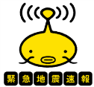
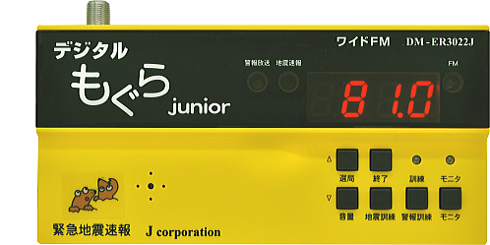
〒631-0011 奈良県奈良市押熊町557-7-4F

F
https://www.jcorp.co.jp fax 0742-53-7795
株式会社 J コーポレーション
お問合せ TEL 0742-53-7833
緊急地震速報のリーディングカンパニー
型番：DM-ER3022J

ホームページには製品に関する詳しい情報が掲載されています
「Jコーポレーション」で検索
取扱説明書

緊急地震速報 受信装置
目次

1 本装置の特長 .................................................... 1
2 付属品 .......................................................... 1
3 外観図および名称 ..............................................．．2
4 本体の設置 ...................................................... 3
5 アンテナの接続 ............. .................................... 4
5—1 室内アンテナセットを利用する（オプション）
5-2 ケーブルTVを利用する
5-3 外部FMアンテナを利用する
6 放送局 .......................................................... 6
6-1 放送局について
6-2 放送局を決める
6-3 放送局の電波強度を確認
7 外部機器の接続 .................................................. 8
7-1 入出力接続端子
7-2 パラレル接続
7-3 接続線サイズ
7-4 コネクタ接続
7-5 放送設備との接続
7-6 回転灯など外部機器との接続
7-7 外部機器の入力（オプション）
7-2 EWS(緊急警報放送)
8 各種設定 ........................................................ 11
8-1 設定スイッチ
8-2 内蔵音源
8-3 緊急地震速報の警報音声を設定
8-4 緊急地震速報の出力時間を設定
8-5 EWS(自治体からの避難指示)の受信設定
8-6 EWS(津波警報)の受信設定
8-7 EWS(緊急警報放送)の警報音声を設定
8-8 EWS(緊急警報放送)の出力時間を設定
8-9 音声遅延（ディレー時間）を設定
8-10内蔵スピーカの音量を設定
8-11ライン出力の音量を設定
9 動作確認 ........................................................ 14
9-1 放送局の受信感度を確認 (ラジオモニタ)
9-2 ラジオ音声で外部機器の動作を確認 (ラジオ試験)
9-3 メロディ音声で外部機器の動作を確認 (メロディ試験)
9-4 緊急地震速報の訓練音声で外部機器の動作を確認
9-5 EWS(緊急警報放送)の訓練音声で外部機器の動作を確認
10 警報を受信した時の動作 ......................................... 17
10-1 緊急地震速報
10-2 EWS(自治体からの避難指示)
10-3 EWS(津波警報)
10-4 警報受信時の内部動作 優先順位
11 防災訓練・試験放送 ............................................. 18
11-1 緊急地震速報の防災訓練・試験放送
11-2 EWS(緊急警報放送)の防災訓練・試験放送
11-3 メロディ音声による試験放送
11-4 FMトランスミッターによる試験放送（オプション）
11-5 EWS(緊急警報放送)の試験放送
11-6 気象庁の訓練報
12 定期点検 ....................................................... 20
12-1 電波強度を点検
12-2 受信感度を点検
13 ブロック図 ..................................................... 21
14 製品仕様 ....................................................... 22
15 Ｑ＆Ａ ......................................................... 24

➢保証書
本取扱説明書は本装置の取扱い上の注意、操作方法、仕様について説明しています。
本取扱説明書をよくお読みの上、内容を理解してからお使いください。
お読みになった後も、大切に保管してください。

本装置を安全にお使いいただき、人体への危害や財産への損害を未然に防ぐために守っていただきたい事項が本取扱説明書の「警告」と「注意」に記載されています。
安全にご使用いただくために、必ずお読みください。

本取扱説明書の内容の一部を性能・機能の向上などにより、予告なく変更することがあります。
本取扱説明書の内容を無断で転載、複製することを禁止します。
本装置を廃棄するときは、地方自治体の条例、または規則に従ってください。
本装置に対するお問い合わせなどがございましたら、弊社までご連絡ください。

ご利用になる前の重要事項
（１）緊急地震速報に使用されるNHK報知音（以下チャイム音と表記します）はNHK及び民間放送局による本装置の起動を保証するものではありません。
（２）放送の受信感度により、正常に本装置が自動起動できない場合があります。
明瞭に受信できるようにアンテナの設置場所・方向を設定してください。
（３）本装置は緊急地震速報に使用されるチャイム音を検出し自動起動します。
またチャイム音に酷似した音を受信した場合、誤って警報を出す場合があります。
（４）地震の発生場所、その他の理由により放送が本震の揺れに間に合わない場合があります。
（直下型地震、震源地にごく近い場合及び気象庁の警報の発信が遅れた場合など。）
（５）電源の供給が止まっている場合には受信機は動作しません。
本装置は自動バックアップの電池等は搭載しておりません。（停電の状態では動作しません）
（６）NHKは全ての放送局で緊急地震速報・EWS(緊急警報放送)を放送しています。
民放の放送局では緊急地震速報、EWS(緊急警報放送)、それぞれ実施状況が異なります。
（７）誤作動により生じた全ての損失や損害、および事故等に関しては責任を負いかねますので予めご了承ください。

※緊急地震速報に使用されるNHK報知音(チャイム音)は、NHKに帰属しております。

※EWSは緊急警報放送（自治体からの避難指示・津波警報）の略称です。

警 告

誤った取り扱いをすると、人が死亡する可能性または重傷を負う可能性があります。

周囲に爆発性のガスがある場所で使用しないでください。
爆発性のガスがある場所で使用すると、爆発の原因になります。

煙がでる、異臭または異音がする場合は、直ちに装置に供給する電源をオフにして、電源プラグをコンセントより抜いてください。
そのまま使用すると、感電・火災の原因になりますので、弊社窓口に修理をご依頼ください。
お客様による修理は危険ですから絶対におやめください。

本装置に水が入らないよう、また、濡らさないようご注意ください。
濡らしたまま使用すると、感電・火災の原因になります。
水などが入った場合は、弊社窓口に修理をご依頼ください。

濡れた手で電源コネクタやケーブルにさわらないでください。
濡れた手でさわると、感電の原因になります。

ぐらついた台の上や傾いた所など 不安定な場所に本装置を置かないでください。
落ちたり、倒れたりすると、感電・けが・火災の原因になります。
本装置のカバーを破損した場合は、弊社窓口に修理をご依頼ください。

規定の電源コネクタを使用してください。

隙間などから金属や燃えやすい異物を入れないでください。
隙間などから異物を入れると、感電・火災・故障の原因になります。
異物が入った場合、電源をオフにし電源プラグをコンセントより抜いた後、弊社まで修理をご依頼ください。

規定の電源電圧でご使用ください。
規定以外の電圧で使用すると、感電・火災・故障の原因になります。

カバーやパネルを外さないでください。
内部には電圧の高い部分がありますので、さわると感電の原因になります。
点検・校正または修理を行う場合は弊社窓口にご依頼ください。

本装置を改造しないでください。
改造すると、感電・火災・故障の原因になります。
改造した場合は修理に応じられないことがあります。

電源コード、接続ケーブルの取扱いについては以下の事項を厳守してください。
電源コードを束ねない、加工しない、引っ張らない、加熱しない、濡らさない、ねじらない。

注 意

誤った取り扱いをすると、人が傷害を負う可能性および物的損害が発生する可能性があります。

入出力コネクタに所定の接続ケーブル以外は絶対に接続しないでください。
また本装置を人命に係わるような外部機器の作動・制御には使用しないでください。

入出力コネクタの規定外の端子を接続したり、電圧を加えたりしないでください。
入出力コネクタの規定外の端子を接続したり、電圧を加えたりすると、回路破損或いは火傷、火災の原因になることがあります。

本装置の上にものを置かないでください。
本装置の上にものを置くと、カバーが内部回路に接触し、感電・火災・故障の原因になることがあります。

故障したまま使用しないでください。
故障したまま使用すると、感電・火災の原因になることがあります。
故障の場合は、弊社窓口に修理をご依頼ください。

湿気やほこりの多い場所に置かないでください。
湿気やほこりの多い場所に置くと、感電・火災の原因になることがあります。

規定の動作範囲内でご使用ください。
動作範囲外で使用すると、故障の原因になることがあります。
使用できる温度範囲は仕様に明記してあります。
また直射日光の当たる場所は避けてください。

長時間ご使用にならない時は、安全のため、電源プラグをコンセントより抜いてください。
長時間、本装置を使用しない時は、電源プラグをコンセントより抜いてください。

損傷したケーブルやアダプタを使用しないでください。
損傷したものを使用すると、感電・火災の原因になることがあります。

本装置を輸送する場合は、ご購入時の包装材料か 同等以上の包装材料をご使用ください。
輸送中に本装置にかかる振動・衝撃が大きいと、故障して火災の原因になることがあります。
適当な包装材・緩衝材をご使用ください。
業者に輸送を依頼するときは、包装箱の各面に「精密機械在中」などの表示をしてください。

１ 本装置の特長

緊急地震速報 受信装置「DM-ER3022J」（以下本装置）は、FMラジオ放送局からの緊急地震速報及びEWS(緊急警報放送)をお知らせする装置です。
本装置は、放送設備などの外部機器と連動する事ができます。
本装置は、音声再生機能を搭載しており、内蔵音声を利用して警報をお知らせすることができます。
内蔵音声を使用して防災訓練・試験放送を行う事ができます。
受信周波数は76.0MHz～108.0MHzのワイドFMに対応しています。

本装置がお知らせする緊急地震速報について
緊急地震速報には、テレビ・ラジオ・スマホなど、電波で受信する一般向け緊急地震速報と、インターネットで受信する高度利用者向け緊急地震速報があります。
本装置は、FM放送局の一般向け緊急地震速報をお知らせする装置です。
一般向け緊急地震速報とは
緊急地震速報の受信方法として主に電波を利用します。
設置場所に地震が来ることだけをお知らせします。
地震が来るまでの猶予時間や予測震度はお知らせしません。
高度利用者向け緊急地震速報とは
緊急地震速報の受信方法として主にインターネットを利用します。
設置場所に地震が来るまでの具体的な猶予時間と予測震度をリアルタイムでお知らせします。
EWSとは
待機状態のテレビやラジオの受信装置を緊急時に自動起動するための放送で、1985年9月より運用されています。
EWS(緊急警報放送)の信号には第1種開始信号、第2種開始信号及び終了信号があります。
第1種開始信号は自治体からの避難指示が発令されたとき放送されます。
第2種開始信号は津波警報が発令されたとき放送されます。
終了信号はEWS(緊急警報放送)を解除するとき放送されます。
NHK FMは全国の放送局でEWS(緊急警報放送)を放送していますが、民放FMは放送局によって実施状況が異なります。
EWS(緊急警報放送)は、具体的には人命や財産に重大な影響のある場合に限って放送されます。
略称
緊急警報放送 ( EWS : Emergency Warning System )
緊急地震速報（ EEW : Earthquake Early Warning ）

２ 付属品

ACアダプタ 耐震壁掛金具 入出力接続端子台 取扱説明書
1
３ 外観図および名称
地震速報LED
警報放送LED
F型コネクタ

サイズ：ｍｍ
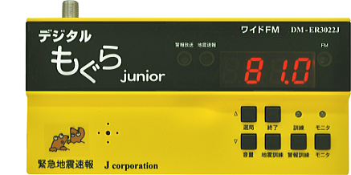

96.3
87

DCコネクタ

176

地震速報LED(赤)
緊急地震速報を受信すると、地震速報LEDが点滅します。
終了ボタンを押すと消灯します。 操作が無い場合は約3日間点滅を続けます。
警報放送LED(緑)
EWS(緊急警報放送)を受信すると警報放送LEDが点灯し、EWS(緊急警報放送)の試験放送を受信すると警報放送LEDが点滅します。
終了ボタンを押すと消灯します。 操作が無い場合は約3日間点滅を続けます。
周波数表示(赤)
ラジオ局の受信周波数を常に表示します。
FM LED(緑)
ラジオ局の受信電波強度を示します。
電波強度に応じて 消灯：電波無し 点滅：弱い 点灯：良好
FM LEDが点灯または点滅で、放送が明瞭に聞こえ、雑音が無い状態でご使用ください。
訓練LED(黄)
緊急地震速報の訓練時は、訓練LEDが点灯及び地震速報LEDが点滅します。
EWS(緊急警報放送)の訓練時は訓練LEDが点灯及び警報放送LEDが点灯します。
モニタLED(黄)
音量を設定している時は点滅、放送局の受信感度を確認している時は点灯します。
内蔵スピーカ
ラジオ放送の音声や、内蔵音源の音声を出力します。
操作ボタン
選局：受信周波数を設定します。
音量：警報受信時の本体内蔵スピーカ及びライン出力の音量を設定します。
地震訓練：緊急地震速報の防災訓練・試験放送を行います。
警報訓練：EWS(緊急警報放送)の防災訓練・試験放送を行います。
モニタ：ラジオ音声を内蔵スピーカに出力します。
終了：動作の停止及び各設定値の記憶を行います。
F型コネクタ
アンテナ接続端子です。
DCコネクタ
電源入力端子です。 付属のACアダプタを接続してください。

2

４ 本体の設置

本体は、そのまま机などに置くと不安定になるので、付属の耐震壁掛金具を利用して、壁面などに設置してください。
耐震壁掛金具を付属の木ネジ、もしくは適切なネジで壁面などに固定してください。
ネジで固定しないで、付属の両面テープを耐震壁掛金具に貼り壁面などに固定する場合は、剥れ落ちる場合があるので十分注意してください。

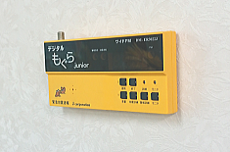
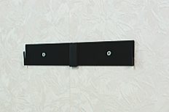

ネジで壁面などに固定
本体は壁面などに設置

壁面などに固定した耐震壁掛金具に本体を装着するときは、ズレ落ち防止ゴムを押し込むようにし、本体裏側の金具の差し込み溝を下に差し込むようにして固定します。

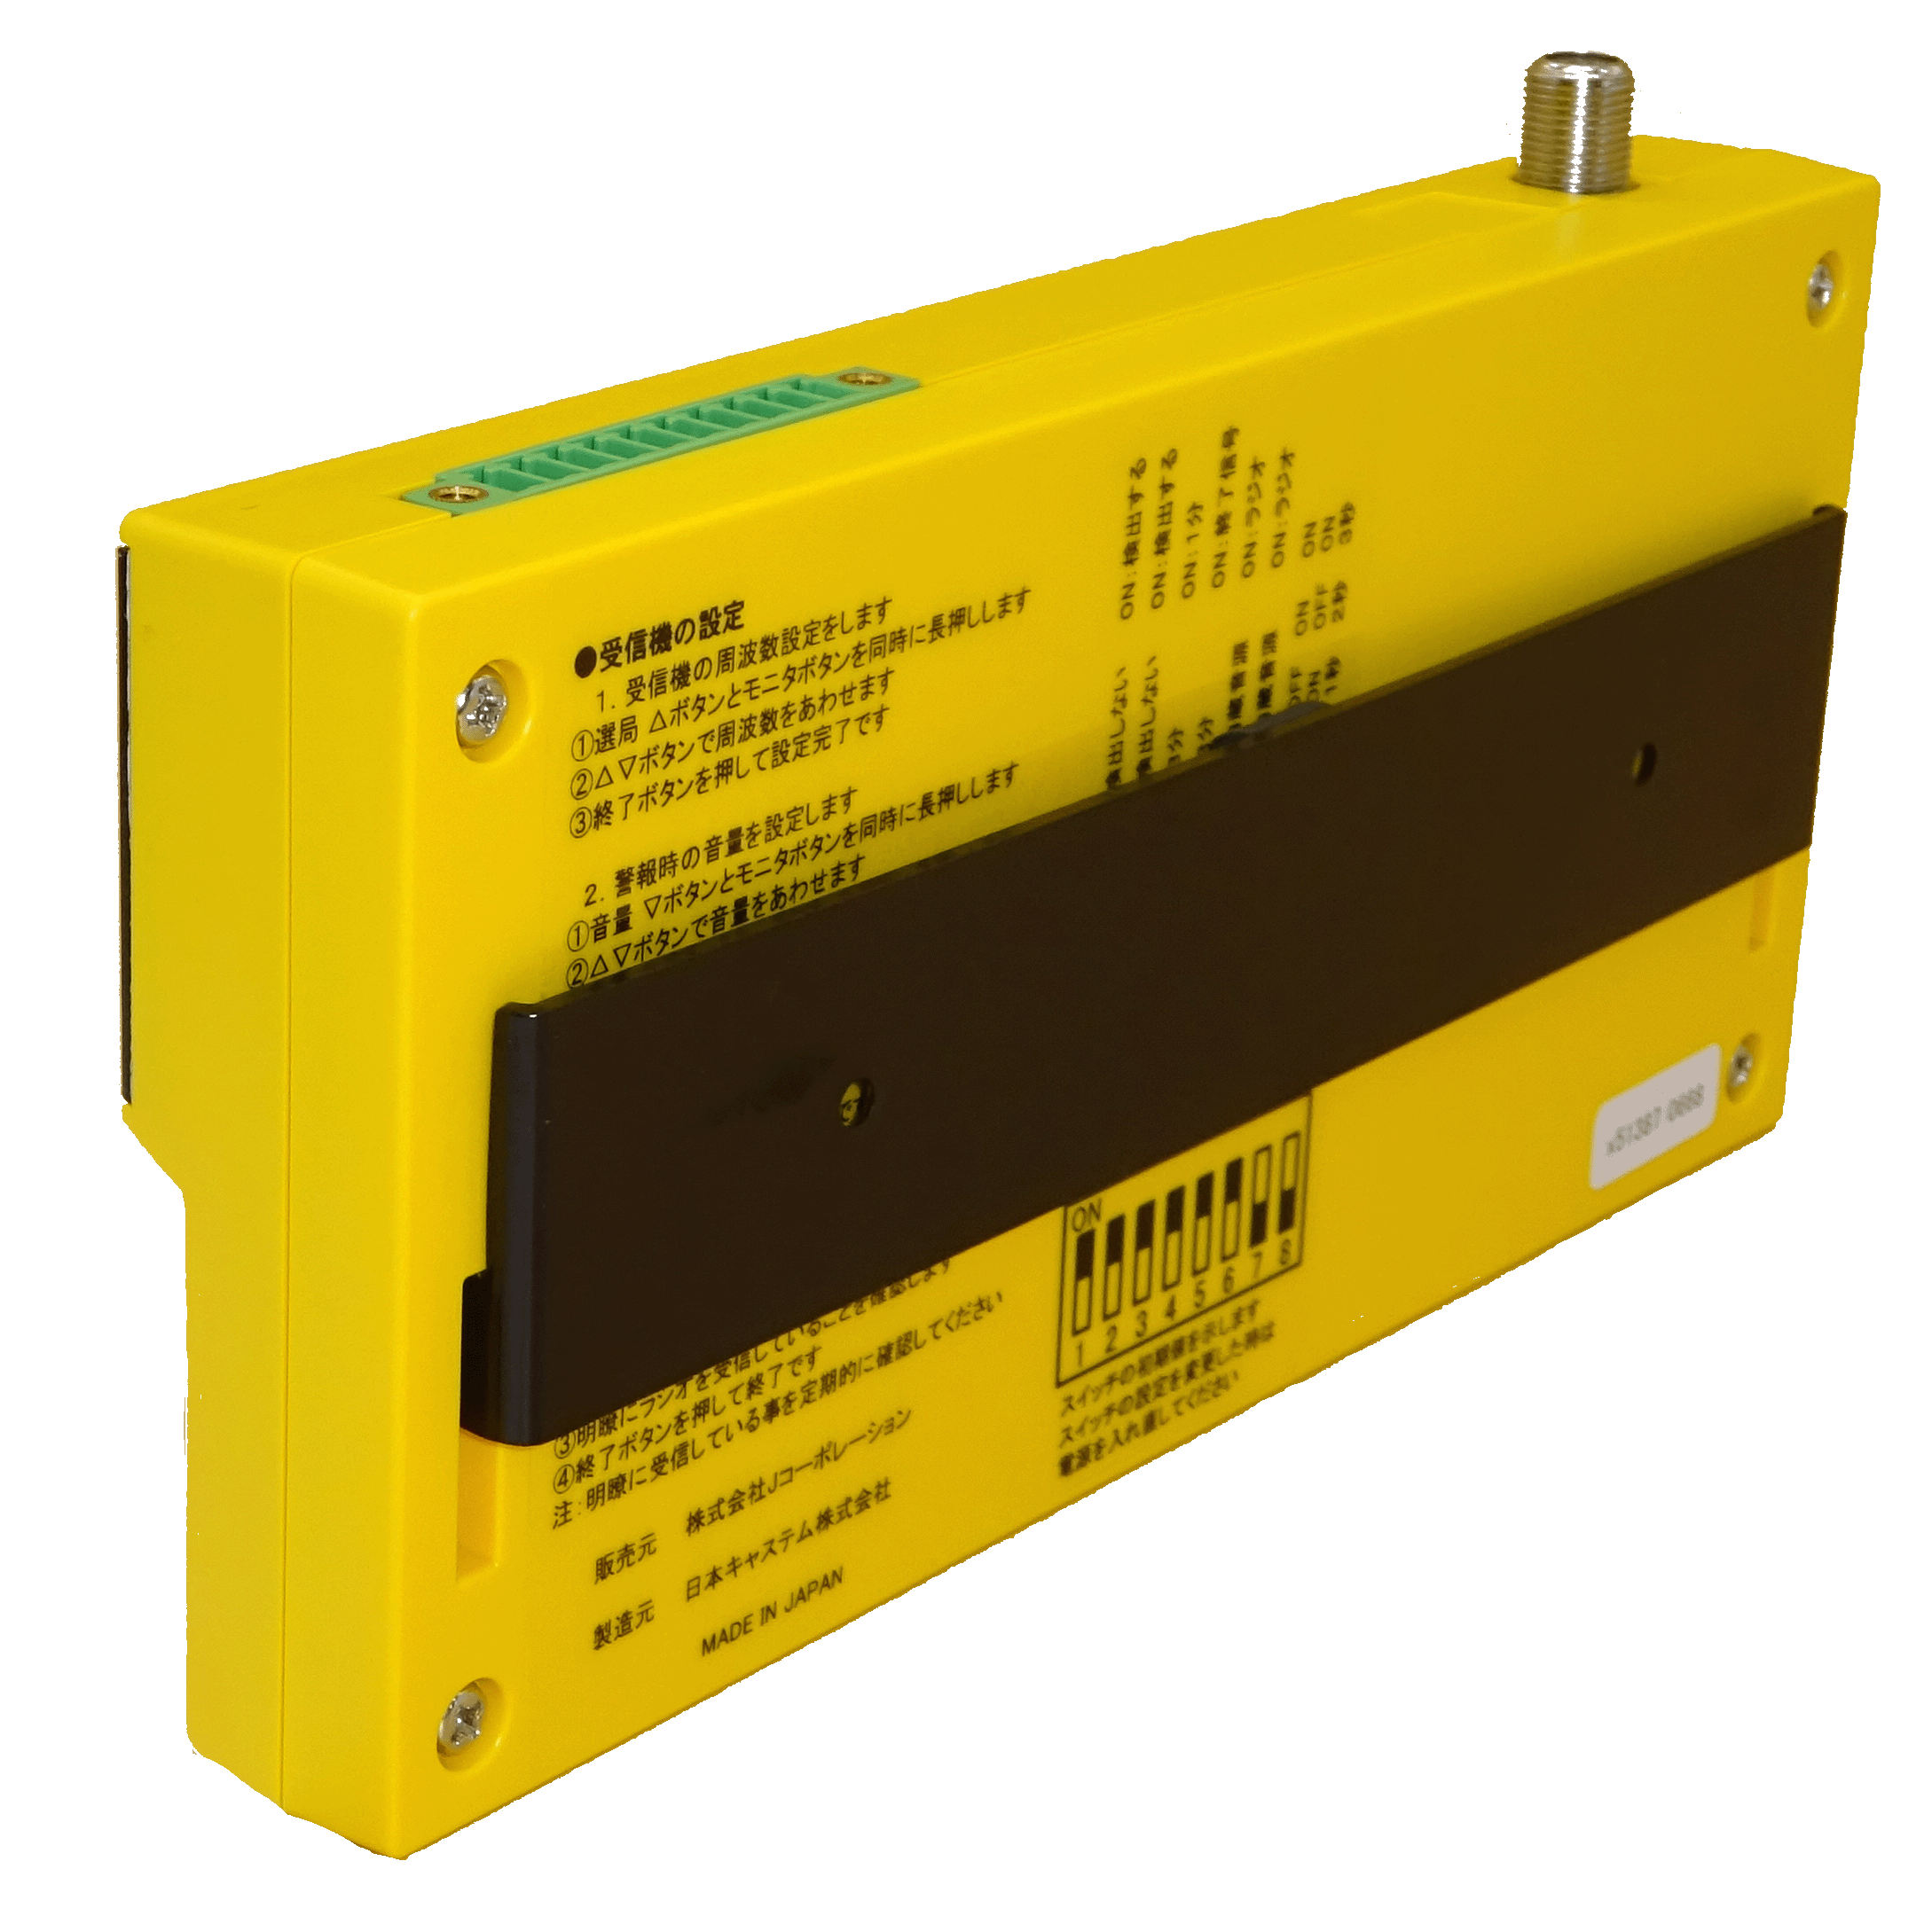

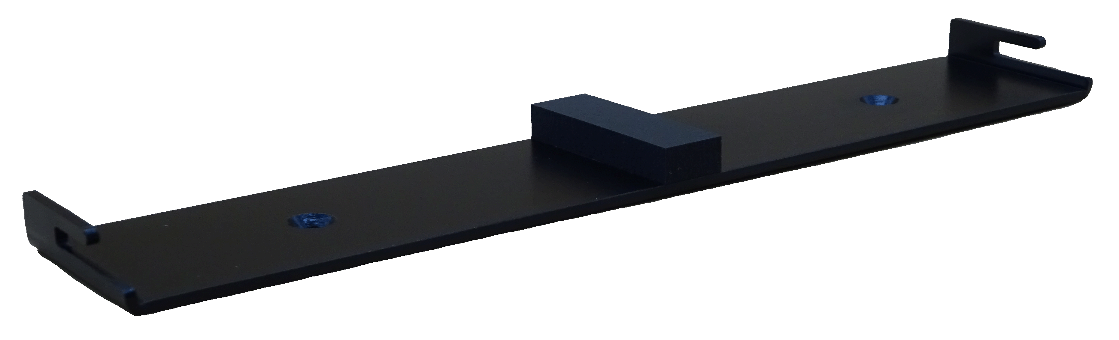

ズレ落ち防止ゴム

裏側の壁掛用の溝

※放送設備などの外部機器と接続する場合は、放送設備の近くに設置することをお勧めします。

※19インチ放送ラックに収納することはできません。

3

５ アンテナの接続

アンテナの接続には、主に3つの接続方法がありますが、設置状況及び電波強度に応じて最適な接続方法で本装置を運用してください。

5-1 室内アンテナセットを利用する （オプション）
オプションの室内アンテナセットを利用し本装置に接続します。
アンテナ延長ケーブル(5m）で、受信感度が良好な場所に室内ロッドアンテナを設置しますが、ロッドアンテナは微妙な角度により受信感度が大きく変化するのでご注意ください。
ケーブルの長さが不足する場合は、必要に応じて同軸ケーブルをご利用ください。
室内ロッドアンテナは、FM電波の安定性を考慮し２ｍ以上の高さに設置してください。
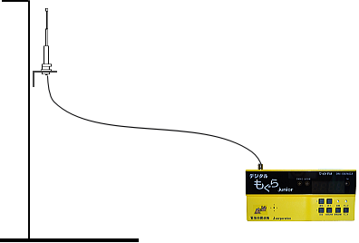
2m以上
アンテナ延長ケーブル
室内ロッドアンテナ

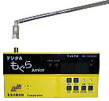

注意
受信感度が良好な場合であっても、本体に直接
室内ロッドアンテナを取り付けないでください。

※市販の室内FMアンテナも利用できますが、人が移動したときなどに、受信感度が変化する場合
がありますので、アンテナの取付位置を２ｍ以上の高い場所に設置してください

※アンテナコネクタの締め付けは、7Kg･cm以下の力で締め付けを行ってください。
7Kg･cm以上で締め付けるとF型アンテナコネクタが破損する場合があります
4

5-2 ケーブルTVを利用する
ケーブルテレビが敷設されていれば、分配器を利用しFM放送が聴ける場合がありますので、各ケーブルテレビ局にお問合せください。
ケーブルテレビによるFM放送は、受信感度が安定しているので安心してご利用いただけます。

5-3 外部FMアンテナを利用する
室内で十分な受信感度が得られない場合には、屋外に外部FMアンテナを設置します。
アナログテレビのVHFアンテナが設置されていれば、市販の分配器を利用しFM電波を受信することができますが、地上波デジタルのテレビアンテナは周波数が違うので使用できません。
本装置には避雷器は搭載されていませんので、保安器などを設置し避雷対策をしてください
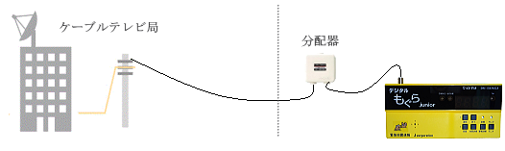
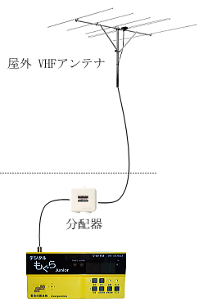
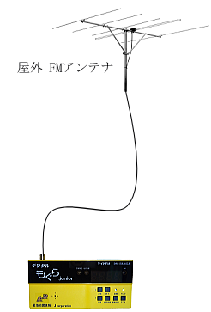

※FM放送が明瞭に聞こえ、雑音の無い状態になるように、アンテナを設置してください。
※電波が弱い場合にはブースターを接続することで、受信感度が高まることもあります。

5

６ 放送局

6-1 放送局について
本装置を設置する場所と同じ都道府県内にあるFM放送局を受信してください。
設置場所の都道府県と異なる放送局であっても、受信感度が良い場合にはその局で運用することをお勧めします。
NHK FM局及び民放FM局、FMラジオ局によって放送形式、放送震度基準、放送内容などが異なります。 ご利用形態に応じて放送局を決めてください。

NHK FM放送局
実施状況：全国のNHK FM放送局で緊急地震速報及び津波警報を実施
緊急地震速報の放送基準：最大震度５弱以上の地震が予測される場合
緊急地震速報の対象地域：全国の緊急地震速報を放送
（北海道に対しての緊急地震速報は、東京のNHKでも放送される）
津波警報の放送基準：津波警報及び大津波警報（津波予報・津波注意報は放送されません）
津波警報の対象地域：全国の津波警報を放送
（北海道に対する津波警報は、東京のNHKでも放送される）
※NHKは放送局の中でもインフラが強固であるため、比較的災害時に強い放送局といえます。

民放 FM放送局
実施状況：民放FM放送局により実施状況は異なります。
（緊急地震速報はほぼ実施、津波警報は数局のみ実施）
緊急地震速報の放送基準：最大震度５弱以上もしくは最大震度５強以上の地震が予測される場合
（放送局により異なります）
緊急地震速報の対象地域：各FM放送局の放送エリア内に対する緊急地震速報（県単位レベル）
津波警報の放送基準：津波警報及び大津波警報（津波予報・津波注意報は放送されません）
津波警報の対象地域：各FM放送局の放送エリア内に対する津波警報（県単位レベル）
※民放は放送局により放送内容及び放送基準が異なるので、受信する放送局にお問い合わせください。

放送局の選択例
＠全国の緊急地震速報を受信したい ⇒ NHK FM放送局
＠全国の津波警報を受信したい ⇒ NHK FM放送局
＠放送エリア内（県単位レベル）の緊急地震速報を受信したい ⇒ 民放 FM放送局

※NHKは全ての放送局で緊急地震速報及びEWS(緊急警報放送)を放送していますが、民放は放送局によって実施状況が異なります。
（NHKに設定すると全国の地震・津波が対象になります。）
※EWS(緊急警報放送)のみの受信はできません。 緊急地震速報は常に受信されます。
※AM放送局でも緊急地震速報やEWS(緊急警報放送)を実施している放送局もありますが、AM放送はノイズや混信に弱いので、警報の受信には適していません。

6

6-2 放送局を決める
設置場所の都道府県と異なる放送局であっても、受信感度が良い場合にはその局で運用することをお勧めします。 （NHKに設定すると全国の地震、全国の津波が警報の対象になります。）
放送局によって放送形式、放送震度基準、放送内容などが異なるので、ご利用形態に応じて放送局を決めてください。 6-1「放送局について」を参照
操作時の注意：接点出力はOFF、ライン入力の音声はそのままライン出力されます。
（１）「選局／音量UPボタン」と「モニタボタン」を同時に２秒以上押します。
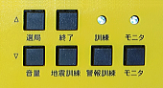

（２）スピーカからラジオ音声を出力し、周波数表示が点滅します。
（３）「選局／音量UP/DOWNボタン」で周波数を変更します。
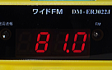

（４）「終了ボタン」を押すと周波数を記憶し、待機状態に戻ります。

※60秒間操作をしないと、設定内容はキャンセルされ待機状態に戻ります。
※操作途中で警報を受信すると、操作はキャンセルされ警報動作に移行します

6-3 放送局の電波強度を確認
放送局の電波強度に応じてFM LED(緑)が以下のようになります。
消灯：電波無し 点滅：弱い 点灯：良好
FM LED(緑)が点灯、または点滅で放送が明瞭に聞こえ、雑音が無い状態でご使用ください。
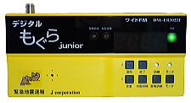

受信感度の安定性が高い、ケーブルテレビ、VHF外部アンテナ、FM外部アンテナなどを利用してFM放送を受信することをお薦めします。
また、電波が弱い場合にはブースターを接続することで、受信感度が高まることもあります。

※緊急地震速報及び津波警報の受信にあたっては、設置場所の都道府県と異なる放送局であっても、受信感度が良い放送局で運用することをお勧めします。
7

７ 外部機器の接続

7-1 入出力接続端子

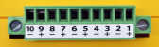
アンテナ側

端子番号

端子番号1 RS-232(TｘD)
使用しません（メンテナンス用）
端子番号2 RS-232(RｘD)
使用しません（メンテナンス用）
端子番号3 接点入力 (＋)（オプション）
端子番号4 接点入力 (－)（オプション）
外部機器の制御信号を入力します。 接点出力と繋がっています。
端子番号5 接点出力 (＋)
端子番号6 接点出力 (－)
緊急地震速報またはEWS(緊急警報放送)を受信した時にONになります。
防災訓練及び各種試験放送を行う場合にもONになります。
端子番号7 ライン入力 (＋)（オプション）
端子番号8 ライン入力 (－)（オプション）
外部音声を入力します。EWS(緊急警報放送)あるいは、緊急地震速報を受信していない待機状態で、ライン入力の音声がライン出力から送出されます。
端子番号9 ライン出力 (＋)
端子番号10 ライン出力 (－)
ラジオ音声や内蔵音源の再生音を出力します。 音量レベルの変更が可能です。

※本機の電源がOFFの場合でも接点入力及びライン入力からの信号は、接点出力及びライン出力から送出されます。
詳しくは、13『ブロック図』を参照してください。

7-2 パラレル接続
接点出力のパラレル接続をすると、１つの接点で２つ以上の機器を制御できるというメッリットがありますが、機器によっては回路ショート、逆電流によりページングなどを壊す場合がありますのでご注意ください。
対応方法として、電流逆流防止のダイオードなどを入れる必要がありますが、この場合であっても２つの機器の電圧差が大きいと機器を壊すリスクもあるのでご注意ください。

※1系統の入力を3系統の出力に分配する接点分配器を使用することをお勧めします。
詳細はお問い合わせください。
8

7-3 接続線サイズ
入出力端子の接続に利用する線材は、直径0.5～1.2㎜程度(単線・より線)を使用し、細い単線の場合には締め付けによる断線にご注意ください。
むきしろは、先端より6 ㎜程度にしてください。

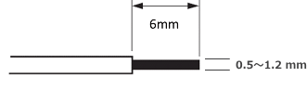

7-4 コネクタ接続
各端子への接続は、線材を差し込んでから、端子上部のネジでしっかりと締め付けてください。
端子ブロックが外れないよう、左右にある固定ネジもしっかりと締め付けてください。

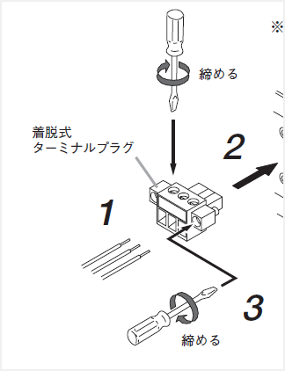

本体上部接続端子

7-5 放送設備との接続
接点出力とライン出力を放送設備に接続します。
接点出力 （ 端子番号 5 6 ）
ライン出力（ 端子番号 9 10 ）

警報受信時の動作
接点出力がONになります。
設定スイッチ 7 または設定スイッチ 8 による設定時間だけライン出力音声を遅延します。
設定スイッチ 5 の設定によりラジオ音声か、内蔵音源メッセージがライン出力されます。
設定スイッチ 3 で設定した出力時間が経過したら、音声出力を停止し接点出力がOFFとなります。
警報の動作中でも「終了ボタン」を押すと、音声出力を停止し接点出力がOFFとなります。

9

7-6 回転灯など外部機器との接続
接点出力を利用し、回転灯、電光掲示板、サウンドリピーターなどを起動します。

接点出力（ 端子番号 5 6 ）

警報受信時の動作
接点出力がONになります。
設定スイッチ 3 で設定した出力時間が経過したら、接点出力がOFFとなります。
警報の動作中でも「終了ボタン」を押すと、接点出力がOFFとなります。

7-7 外部機器の入力 （オプション）
放送設備などの入力端子数に余裕がない場合などは、本装置の外部入力が利用できます。
チャイムなどの外部機器の接点・音声を本装置の入力端子に接続します。
接点入力 （ 端子番号 3 4 ）
ライン入力（ 端子番号 7 8 ）

警報受信時の動作
警報を受信した時、及び防災訓練・各種試験放送が実施された場合には、ライン入力からの音声は遮断されライン出力されません。

※本装置で電源がOFFの状態でもライン入力からの音声はライン出力されます。

10

８ 各種設定

8-1 設定スイッチ

設定スイッチを変更する時は、ACアダプタを抜き、電源OFFの状態で設定してください。
電源ONの状態で設定スイッチを変更した時は、電源を入れ直してください。
設定スイッチ 拡大図
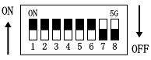

スイッチ番号 | 機能 |  | OFF | ON
設定スイッチ1 | 自治体からの避難指示の受信 |  | 受信しない | 受信する
設定スイッチ2 | 津波警報の受信 |  | 受信しない | 受信する
設定スイッチ3 | 緊急地震速報の出力時間 |  | 3分 | 1分
設定スイッチ4 | EWS(緊急警報放送)の出力時間 |  | 3分 | 終了信号
設定スイッチ5 | 緊急地震速報の警報音声 |  | 内蔵音源 | ラジオ
設定スイッチ6 | EWS(緊急警報放送)の警報音声 |  | 内蔵音源 | ラジオ
設定スイッチ7 | 音源再生までの遅延時間(ディレー時間) | 設定スイッチ8 OFF | 遅延無し | 約2秒
 |  | 設定スイッチ8 ON | 約1秒 | 約3秒

出荷時の設定
※EWS(緊急警報放送)のみの受信はできません。 緊急地震速報は常に受信されます。

8-2 内蔵音源
内蔵音源の定型音声を利用し緊急地震速報及びEWS(緊急警報放送)をお知らせするこができます。
警報時には設定された出力時間まで定型音声が繰返されます。 内蔵音源は書換が可能（オプション）。
緊急地震速報の警報音声 （設定スイッチ5 OFFの場合）
♪NHKチャイム音♪ 緊急地震速報 強い揺れに警戒してください
揺れが収まるまで、安全を確保してください
緊急地震速報の訓練音声
訓練 訓練 ♪NHKチャイム音♪ これは緊急地震速報の訓練です
緊急地震速報 強い揺れに警戒してください 揺れが収まるまで、安全を確保してください
EWS(緊急警報放送) の警報音声 （設定スイッチ6 OFFの場合）
第1種(避難指示)：♪警報音♪ 避難指示が発令されました 情報を確認し警戒してください
第2種(津波)：♪警報音♪ 津波警報 津波警報 津波警報 慌てず高台に避難してください
EWS(緊急警報放送)の訓練音声
訓練放送です ♪警報音♪ 緊急警報放送を受信しました 津波の危険があります
情報を確認し警戒してください 「♪警報音♪」は弊社のオリジナル音声です。
11

8-3 緊急地震速報の警報音声を設定
設定スイッチ５
ON ラジオ局の緊急地震速報が放送されます
OFF 内蔵音源の定型音声が放送されます
※定型音声の内容は8-2「内蔵音源」を参照してください。
※定型音声をオリジナルのアナウンス及び外国語放送などに変更する事も可能です。
詳細は弊社にお問合せください。

8-4 緊急地震速報の出力時間を設定
設定スイッチ３
ON 1分
OFF 3分

8-5 EWS(自治体からの避難指示)の受信設定
設定スイッチ１
ON 受信する
OFF 受信しない
※緊急地震速報は常に受信されます。

8-6 EWS(津波警報)の受信設定
設定スイッチ２
ON 受信する
OFF 受信しない
※緊急地震速報は常に受信されます。

8-7 EWS(緊急警報放送)の警報音声を設定
設定スイッチ６
ON ラジオ局のEWS(緊急警報放送)が放送されます。
OFF 内蔵音源の定型音声が放送されます
※定型音声の内容は8-2「内蔵音源」を参照してください。

8-8 EWS(緊急警報放送)の出力時間を設定
設定スイッチ４
ON 終了信号まで
OFF 3分

12

8-9 音声遅延（ディレー時間）を設定
設定スイッチ７・設定スイッチ８
接続する放送設備の起動時間に合わせて、ライン出力の音声遅延時間を設定します。

遅延無し → 設定スイッチ７ OFF 設定スイッチ８ OFF
１秒遅延 → 設定スイッチ７ OFF 設定スイッチ８ ON

２秒遅延 → 設定スイッチ７ ON 設定スイッチ８ OFF

３秒遅延 → 設定スイッチ７ ON 設定スイッチ８ ON

8-10 内蔵スピーカの音量を設定
本装置の内蔵スピーカの音量を設定します。
操作時の注意：接点出力はOFF、ライン入力の音声はそのままライン出力されます。

（１）「選局／音量DOWNボタン」と「モニタボタン」を同時に２秒以上押します。

（２）スピーカからラジオ音声を出力します。
（３）モニタLED(黄)が点滅して、音量が変更できる事を知らせます。
（４）「選局／音量DOWNボタン」で音量を変更します。

（５）「終了ボタン」を押すと音量を記憶し、待機状態に戻ります。

※60秒間操作をしないと、設定内容はキャンセルされ待機状態に戻ります。
※操作途中で警報を受信すると、操作はキャンセルされ警報動作に移行します。

13

8-11 ライン出力の音量を設定
本装置のライン出力の音量を設定します。
操作時の注意：接点出力はOFF、ライン入力の音声はそのままライン出力されます。
（１）「警報訓練ボタン」と「モニタボタン」を同時に2秒以上押します。

（２）訓練LED(黄)が点灯、モニタLED(黄)が点滅し、接点出力がONとなりラジオの音声が出力されます。
警報音声が内蔵音源に設定されていても、ランイ出力はラジオ音声となります。
（３）「選局／音量 UP/DOWNボタン」でライン出力の音量を変更できます。
（４）「終了ボタン」を押すとライン出力音量を記憶し待機状態に戻ります。

※操作途中で警報を受信すると、操作はキャンセルされ警報動作に移行します。

９ 動作確認

9-1 放送局の受信感度を確認 （ラジオモニタ）
放送局の受信感度を確認するために、ラジオ音声を内蔵スピーカに出力します。
ライン出力はされません。 スピーカ音量は記憶されません。
操作時の注意：接点出力はOFF、ライン入力の音声はそのままライン出力されます。
（１）「モニタボタン」を2秒以上押します。

（２）モニタLED(黄)が点灯し、ラジオの音声が出力されます。
（３）「選局／音量 UP/DOWNボタン」で音量を変更します。

（４）「終了ボタン」を押すと、待機状態に戻ります。

※操作途中で警報を受信すると、操作はキャンセルされ警報動作に移行します。

14

9-2 ラジオ音声で外部機器の動作を確認 （ラジオ試験）
ラジオ音声を利用し放送設備などの動作を確認します。 内蔵スピーカとラインに出力されます。
操作時の注意：接点出力はON、ライン入力の音声は遮断されます。

（１）「警報訓練ボタン」と「モニタボタン」を同時に2秒以上押します。

（２）訓練LED(黄)が点灯、モニタLED(黄)が点滅し、接点出力がONとなりラジオの音声が出力されます。
（３）「終了ボタン」を押すと音声出力を停止し、待機状態に戻ります。

※操作途中で警報を受信すると、操作はキャンセルされ警報動作に移行します

9-3 メロディ音声で外部機器の動作を確認 （メロディ試験）
メロディ音声を利用し放送設備などの動作を確認します。 内蔵スピーカとラインに出力されます。
操作時の注意：接点出力はON、ライン入力の音声は遮断されます。

（１）「地震訓練ボタン」と「モニタボタン」を同時に2秒以上押します。

（２）訓練LED(黄)とモニタLED(黄)が点滅し、接点出力がONとなりメロディ試験を開始します。
（３）「終了ボタン」を押すと音声出力を停止し、待機状態に戻ります。

※操作途中で警報を受信すると、操作はキャンセルされ警報動作に移行します

15

9-4 緊急地震速報の訓練音声で外部機器の動作を確認
緊急地震速報の訓練音声を利用し放送設備などの動作を確認します。
内蔵スピーカとラインに出力されます。
操作時の注意：接点出力はON、ライン入力の音声は遮断されます。

（１）「地震訓練ボタン」を2秒以上押します。

（２）地震速報LED(赤)が点滅し、訓練LED(黄)が点灯します。
接点出力をONにすると共に、緊急地震速報の訓練音声の再生が始まります。
＊アナウンス内容＊
訓練 訓練 ♪NHKチャイム音♪ これは緊急地震速報の訓練です
緊急地震速報 強い揺れに警戒してください 揺れが収まるまで、安全を確保してください

（３）出力時間[設定スイッチ3]で設定された時間になると、音声出力を停止します。
または、「終了ボタン」を押すと音声出力を停止し、待機状態に戻ります。

※操作途中で警報を受信すると、操作はキャンセルされ警報動作に移行します

9-5 EWS(緊急警報放送)の訓練音声で外部機器の動作を確認
EWS(緊急警報放送)の訓練音声を利用し、放送設備などの動作を確認します。
操作時の注意：接点出力はON、ライン入力の音声は遮断されます。

（１）「警報訓練ボタン」を2秒以上押します。

（２）警報放送LED(緑)と訓練LED(黄)が点灯します。
接点出力をONにすると共に、EWS(緊急警報放送)訓練用の音声再生が始まります。
＊アナウンス内容＊
訓練放送です ♪警報音♪ 緊急警報放送を受信しました 津波の危険があります
情報を確認し警戒してください 「♪警報音♪」は弊社のオリジナル音声です。

（３）EWS(緊急警報放送) の出力時間[設定スイッチ4]で設定した時間になると、音声出力を停止します。 または、「終了ボタン」を押すと音声出力を停止し、待機状態に戻ります。
出力時間の設定が「終了信号まで」の場合には「終了ボタン」で停止してください。

※操作途中で警報を受信すると、操作はキャンセルされ警報動作に移行します
16
１０ 警報を受信した時の動作

  - 緊急地震速報を受信
（１）接点出力がONになり、地震速報LED(赤)が点滅します。
（２）設定スイッチ 7 ・設定スイッチ 8 による設定時間だけライン出力音声を遅延します。
（３）設定スイッチ 5 の設定によりラジオ音声か、内蔵音源メッセージが再生されます。
（４）設定スイッチ 3 の設定により1分または3分経過で、音声出力を停止し接点出力がOFFとなります｡
警報動作中でも「終了ボタン」を押すと警報動作を停止し、待機状態に戻ります。

  - EWS(自治体からの避難指示)を受信 ※設定スイッチ 1 がONの時に動作します。
（１）接点出力がONとなり、警報放送LED(緑)が点灯します。
（２）設定スイッチ 7 ・設定スイッチ 8 による設定時間だけライン出力音声を遅延します。
（３）設定スイッチ 6 の設定によりラジオ音声か、第1種内蔵音源メッセージが再生されます。
（４）設定スイッチ 4 の設定により終了信号または3分経過で、音声出力を停止し接点出力がOFFとなり
ます。 警報動作中でも「終了ボタン」を押すと警報動作を停止し、待機状態に戻ります。

  - EWS(津波警報)を受信 ※設定スイッチ 2 がONの時に動作します。
（１）接点出力がONとなり、警報放送LED(緑)が点灯します。
（２）設定スイッチ 7 ・設定スイッチ 8 による設定時間だけライン出力音声を遅延します。
（３）設定スイッチ 6 の設定によりラジオ音声か、第2種内蔵音源メッセージが再生されます。
（４）設定スイッチ 4 の設定により終了信号(または3分間）したら、音声出力を停止し接点出力がOFFとなります。 警報動作中でも「終了ボタン」を押すと警報動作を停止し、待機状態に戻ります。
※警報受信後の地震速報LED及び警報放送LEDは「終了ボタン」で消灯、あるいは3日後に消灯します。

10-4 警報受信時の内部動作 優先順位
緊急地震速報とEWS(緊急警報放送)の内部動作優先順位は同レベルですが、後から発生した警報が優先されます。
防災訓練及び各種試験放送よりも警報が優先されます。

優先順位 警報放送 ＞ 防災訓練・各種試験放送 ＞ ライン入力からの放送

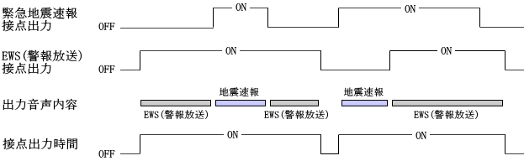

17

１１ 防災訓練・試験放送

11-1 緊急地震速報の防災訓練・試験放送
ボタン操作で、緊急地震速報の防災訓練及び試験放送が実施できます。
操作時の注意：接点出力はON、ライン入力の音声は遮断されます。
（１）「地震訓練ボタン」を2秒以上押します。

（２）地震速報LED(赤)が点滅し、訓練LED(黄)が点灯します。
接点出力をONにすると共に、緊急地震速報訓練用の音声再生が始まります。
＊アナウンス内容＊
訓練 訓練 ♪NHKチャイム音♪ これは緊急地震速報の訓練です
緊急地震速報 強い揺れに警戒してください 揺れが収まるまで、安全を確保してください

（３）出力時間[設定スイッチ3]で設定された時間になると、音声出力を停止します。
または、「終了ボタン」を押すと音声出力を停止し、待機状態に戻ります。

※操作途中で警報を受信すると、操作はキャンセルされ警報動作に移行します

11-2 EWS(緊急警報放送)の防災訓練・試験放送
ボタン操作で、EWS(緊急警報放送)の防災訓練及び試験放送が実施できます。
操作時の注意：接点出力はON、ライン入力の音声は遮断されます。
（１）「警報訓練ボタン」を2秒以上押します。

（２）警報放送LED(緑)と訓練LED(黄)が点灯します。
接点出力をONにすると共に、EWS(緊急警報放送)訓練用の音声再生が始まります。
＊アナウンス内容＊
訓練放送です ♪警報音♪ 緊急警報放送を受信しました 津波の危険があります
情報を確認し警戒してください 「♪警報音♪」は弊社のオリジナル音声です。

（３）出力時間[設定スイッチ4]で設定された時間になると、音声出力を停止します。
または、「終了ボタン」を押すと音声出力を停止し、待機状態に戻ります。
出力時間の設定が「終了信号まで」の場合には、「終了ボタン」で停止してください。

※操作途中で警報を受信すると、操作はキャンセルされ警報動作に移行します
18
11-3 メロディ音声による試験放送
緊急地震速報の音声ではなく、メロディ音声を利用して試験放送を実施します。
操作時の注意：接点出力はON、ライン入力の音声は遮断されます。

（１）「地震訓練ボタン」と「モニタボタン」を同時に2秒以上押します。

（２）訓練LED(黄)とモニタLED(黄)が点滅し、接点出力がONとなりメロディ試験を開始します。

※メロディ音は弊社のオリジナルメロディ音です。
※操作途中で警報を受信すると、操作はキャンセルされ警報動作に移行します

11-4 FMトランスミッターによる試験放送（オプション）
本装置の動作確認及び試験放送を行う時に使用します。
本体のボタン操作による試験放送ではなく、トランスミッターを使用して、本装置が実際の電波を受信し、本装置の起動から外部機器などとの連動確認など、本番と同様のテストを行うことができます。
FMトランスミッターで試験放送を行う場合には、FMトランスミッターの取扱説明書を参考してください。

11-5 EWS(緊急警報放送)の試験放送
NHK FMでは毎月１日午前11 時59 分から、1月は4日に、定期的にEWS(緊急警報放送)試験放送を行っています。 （日程などの詳細はNHK へご確認ください。）
この試験放送を受信することで、本装置が正常に動作していることを確認することができます。
試験放送を受信するためには、周波数をNHKに設定する必要がありますが、周波数を変更した場合には、必ず元の周波数に戻してください。
設定スイッチ 1 または設定スイッチ 2 がONの時に動作します。

試験放送を受信しても接点出力はOFF、及び音声によるお知らせはありません。
受信により警報放送LED(緑)が点滅しますが、終了ボタンを押すと消灯します。
操作が無い場合は約3 日間点滅を続けます。

11-6 気象庁の訓練報
気象庁は毎年（11月5日頃）「津波防災の日」に緊急地震速報の訓練報の配信を行っていますが、本装置は一般向け緊急地震速報の受信装置なので訓練報の対象外となっています。

19

１２ 定期点検

12-1 電波強度を点検
放送局の電波強度に応じてFM LED(緑)が以下のようになります。
消灯：電波無し 点滅：弱い 点灯：良好
FM LED(緑)が点灯、または点滅で放送が明瞭に聞こえ、雑音が無い状態でご使用ください。

12-2 受信感度を点検
ラジオ放送が明瞭に聞こえ、雑音が無いかを確認します。
ラジオ音声を内蔵スピーカに出力します。 ライン出力はされません。
操作時の注意：接点出力はOFF、ライン入力の音声はそのままライン出力されます。

（１）「モニタボタン」を2秒以上押します。

（２）モニタLED(黄)が点灯し、ラジオの音声が出力されます。
（３）選局／音量 UP/DOWNボタン」で音量を変更します。

（４）「終了ボタン」を押すと音声出力を停止し、待機状態に戻ります。

※操作途中で警報を受信すると、操作はキャンセルされ警報動作に移行します

20

１３ ブロック図

LED表示
周波数
電波強度
地震警報
訓練放送
接点出力
ライン出力
DC IN
アンプ
1種
緊急警報
放送検出
＋
SW 1
緊急地震
速報検出
SW3
ON/OFF
1分/3分
操作ボタン
内蔵スピーカ
ボリューム
SW4
終了信号/3分
緊急警報
EWS
メッセージ
＋
モニタ
訓練
ライン入力
接点入力
FMチューナー
ボリューム
UART
RS232C
RS232C
SW 2
2種
メッセージ
メッセージ
SW 7
SW 8
SW 5
SW 6
緊急地震速報
メッセージ
メッセージ
緊急地震速報
EWS
内蔵スピーカ
EWS
遅延
ON/OFF
ＳＰ
ライン出力
レベル
変換
アンテナ入力

21

１４ 製品仕様
項目 | 仕様
品名 | デジタルもぐらjunior
型番 | DM-ER3022J
受信周波数 | 76.0MHz～108.0MHz ワイドFM対応
受信感度 | 20dBμV以上
アンテナ入力 | F型端子
緊急地震速報 | NHKチャイム音2回で起動  音声出力時間：1分または3分を選択
EWS(緊急警報放送) | EWS 1種受信：ON/OFF設定  EWS 2種受信：ON/OFF設定  終了信号：受信 試験放送：受信  音声出力時間：終了信号受信または3分を選択
接点入力  ※（オプション） | 端子形状：ネジ止め式コネクタ端子  入出力接続端子台と接続して利用
接点出力 | 端子形状：ネジ止め式コネクタ端子  入出力接続端子台と接続して利用  電気的特性 ：無電圧ループ接点出力  接点出力：最大30VDC 1000mA 最大60VAC 500mA
音声入力  （音声切替機能用入力）  ※（オプション） | 端子形状：ネジ止め式コネクタ端子  入出力接続端子台と接続して利用  外部音声を入力  待機状態で、ライン入力の音声をライン出力から送出
音声出力 | 端子形状：ネジ止め式コネクタ端子  入出力接続端子台と接続して利用  ライン出力：最大出力レベル：+6dBs レベル調整可能  出力インピーダンス：220Ω
内蔵音源 | 緊急地震速報：1種類  緊急地震速報訓練：１種類  EWS(緊急警報放送) 第1種：１種類  EWS(緊急警報放送) 第2種：１種類  EWS(緊急警報放送)訓練：1種類  動作確認用メロディ：１種類
内蔵音源書換  ※（オプション） | 内蔵音源全て書換可能
音声再生遅延機能 | 0秒 1秒 2秒 3秒 （4種類）
防災訓練・試験放送 | 緊急地震速報訓練：メッセージ1種類  EWS(緊急警報放送)訓練：メッセージ1種類
その他試験放送 | ラジオ試験 メロディ試験 ラジオモニタ （3種類）
内蔵スピーカ | 最大入力 1.0W 音量調整可能 音圧レベル70dB(参考）  ラジオ放送の音声や内蔵音源の音声を出力
発報記録 | 緊急地震速報またはEWS(緊急警報放送)を受信した時に点滅表示  終了ボタンを押すと消灯 操作が無い場合は約3日間点滅
試験放送受信記録 | EWS(緊急警報放送)の試験放送を受信した時に点滅表示  終了ボタンを押すと消灯 操作が無い場合は約3日間点滅

22

項目 |  | 仕様
パネル表示 | 地震速報LED(赤) | 緊急地震速報を受信すると地震速報LEDが点滅  終了ボタンを押すと消灯 操作が無い場合は約3日間点滅
 | 緊急放送LED(緑) | EWS(緊急警報放送)を受信するとLEDが点灯  EWS(緊急警報放送)の試験放送を受信するとLEDが点滅  終了ボタンを押すと消灯 操作が無い場合は約3日間点滅  設定スイッチ[1]及び[2]が共にOFFの場合は受信しません
 | 周波数表示(赤) | ラジオ局の受信周波数を常に表示
 | FM LED(緑)  （電波強度表示） | ラジオ局の受信電波強度をLEDで表示  消灯：電波無し 点滅：弱い 点灯：良好  LEDが点灯または点滅で、放送が明瞭に聞こえ雑音がない  状態でご使用ください。
 | モニタLED(黄) | 音量を設定している時は点滅  放送局の受信感度を確認している時は点灯
 | 訓練LED(黄) | 緊急地震速報の訓練時  訓練LEDが点灯及び地震速報 LEDが点滅  EWS(緊急警報放送)の訓練時  訓練LEDが点灯及び警報放送 LEDが点灯
設置方法 |  | 付属の耐震壁掛金具にて壁面に設置
電源 |  | DC9V ACアダプタ（入力AC100V）
消費電力 |  | 待機時：1W以下 最大10 W
動作環境 |  | 温度：0℃～40℃ 湿度：0%～80%（結露なき事）
寸法（約） |  | 176mm（幅） × 87mm（高） × 27mm（奥行）
重量（約） |  | 200g （本体のみ）

23

１５ Ｑ＆Ａ
Q：民放は受信感度が悪いので、周波数をＮＨＫに設定しますが、大丈夫ですか？
ＮＨＫに設定すると、全国の緊急地震速報と津波警報を受信します。

Q：受信感度が良ければ他府県の放送局でもいいですか？
設置場所の都道府県と異なる放送局であっても、受信感度が良い放送局をお勧めします。

Q：受信感度が弱いのですが、対策はありますか？
ケーブルテレビ、VHF外部アンテナ、FM外部アンテナ、ブースターなどをご検討ください

Q：テレビアンテナを利用してＦＭ電波を受信できますか？
VHF用のアンテナであれば可能ですが、地上波デジタルテレビのアンテナは使えません。

Q：電波が受信できない時の、お知らせ機能はありますか？
電波が受信できない時は、FM LED(緑)が消灯します。
音などによるお知らせ機能はないので、定期的な点検をお願いいたします。

Q：津波警報を受けるにはどうしたらいいですか？
一部の民放放送局では津波警報に対応していますが、ほとんどの民放では対応していません。
ＮＨＫは、津波警報に対応していますが、全国の津波警報を放送します。

Q：警報を受信している時に、館内放送をとめることができますか？
終了ボタンを押すことで、放送を中止することができます。

Q：地震の震源地や警報対象地域は放送されますか？
警報音声の設定を、内蔵音源ではなくラジオ局に設定してください。

Q：緊急地震速報を受信したあと、ラジオ放送を流し続けることはできますか？
設定した出力時間で放送は終了します。 ただし、特注にて継続放送が可能になります。

Q：緊急地震速報の受信履歴はありますか？
緊急地震速報を受信すると地震速報LED(赤)が点滅します。
終了ボタンを押すと消灯します。 操作が無い場合は約3日間点滅を続けます

Q：気象庁の訓練報を受けることができますか？ 緊急地震速報のキャンセル報は？
気象庁の訓練報及びキャンセル報には対応していません。

Q：Jアラートを受信できますか？ 防災無線は受信できますか？
Jアラート及び防災無線は受信できません。

Q：19インチラックに収納できますか？
19インチラックには対応しておりません。 デジタルもぐらDM-ER3311Jは対応しています。

Q：放送設備に接続しましたが、スピーカからノイズ音が聞こます。 どうすれば良いですか？
本装置側のライン出力接続端子の（＋ －）のチェック及びライン出力音量の調整、放送設備側のライン入力音量の調整などを行ってみてください。

Q：放送設備のスピーカ音量が小さいときは？
本装置のライン出力音量及びアンプ側の入力音量を調整しても改善されないときは、特注により本体のライン出力音量を上げることができます。 お問合せください。

Q：接点出力が１つしかありませんが、放送設備と回転灯など接点が２つ欲しいときは？
接点分配器をご利用ください。 弊社までご連絡ください

Q：電池で運用できますか？
電池ではお使いになれません。 非常電源であればUPS(無停電電源装置)をご利用ください。

Q：何年使えますか？
想定安全運用年数を５年間とさせていただきます。

24
保証書

保証規定
お客様の正常な使用状態で万が一故障した場合のみ、保証規定に基づいて無償修理いたします。
尚、物理的な破損等が見受けられる場合、お客様にて改造・修理されている場合には無償修理の対象外となります。
○保証期間内に正常なる使用状態において、万が一故障した場合には無償修理いたします。
○修理はセンドバック方式です。※修理依頼時の送料はお客様負担にてお願いいたします。
○本製品を使用した結果発生した情報の消失等の損害について、弊社および販売会社は一切責任を負わないものとします。
○本製品の使用誤りや使用中に生じた本製品に起因する故障・誤動作あるいは停電等の外部要因によって生じた事故・人身・経済損害等、すべての障害について、弊社および販売会社は、一切その責任を負いません。
○本保証規定に基づく弊社および販売会社の責任は、製品についてお客様が実際に支払った金額を上限とします。
○次のような場合には、保証期間内でも有償修理となります。
＊取扱い上の誤り及び不当な改造や修理による故障及び損傷。
＊お買いあげ後の輸送、移動、落下、そのほか衝撃による故障及び損傷。
＊間違って接続した場合。（電源電圧が違うアダプタを接続した場合等）
＊火災、塩害、ガス害、地震、落雷、および風水害その他天災地変、あるいは異常電圧など外部要因に
起因する故障や損傷。
＊戦争、暴動、内乱、輸送機関の事故、労働争議その他不可抗力の事由により生じた故障及び損害。
＊日本国外で発生した損害。
＊保証書のご提示が無い場合。
＊弊社もしくは代理店の都合以外の理由により、保証書に記載の字句を利用者もしくは第三者が改めた場合。

本保証規定は、日本国内でお買い求めいただき、日本国内でご使用いただいている場合のみにて有効なものとします。
本内容については、お客様の権利を不利益に変更するものではありません。
本書は、保証規定の範囲で無料修理させていただく事をお約束するものです。
保証期間内に故障が発生した場合は、修理をご依頼の上、本書を提示ください。
（ご提示の際は、必ず複写した物を保管してください）
保証期間中においても出張修理は行いません。
保証書はいかなる場合においても再発行いたしませんので、紛失なさらないように大切に保管してください。
本保証書は、個人情報も記載されているので、保証書の保管はお客様の責任において行ってくださいますようお願いいたします。
本保証書は、本保証書に記載された内容により、お客様の法律上の権利を制限するものではありません。

対象機種： デジタルもぐらjunior 型番： DM-ER3022J 製造番号：

保証期間： 年 月 末日まで

〒631-0011 奈良県奈良市押熊町557-7-4F

F
https://www.jcorp.co.jp fax 0742-53-7795
株式会社 J コーポレーション
お問合せ TEL 0742-53-7833
緊急地震速報のリーディングカンパニー

≪MEMO≫

〒631-0011 奈良県奈良市押熊町557-7-4F

F
https://www.jcorp.co.jp fax 0742-53-7795
株式会社 J コーポレーション
お問合せ TEL 0742-53-7833
緊急地震速報のリーディングカンパニー
9版200924

